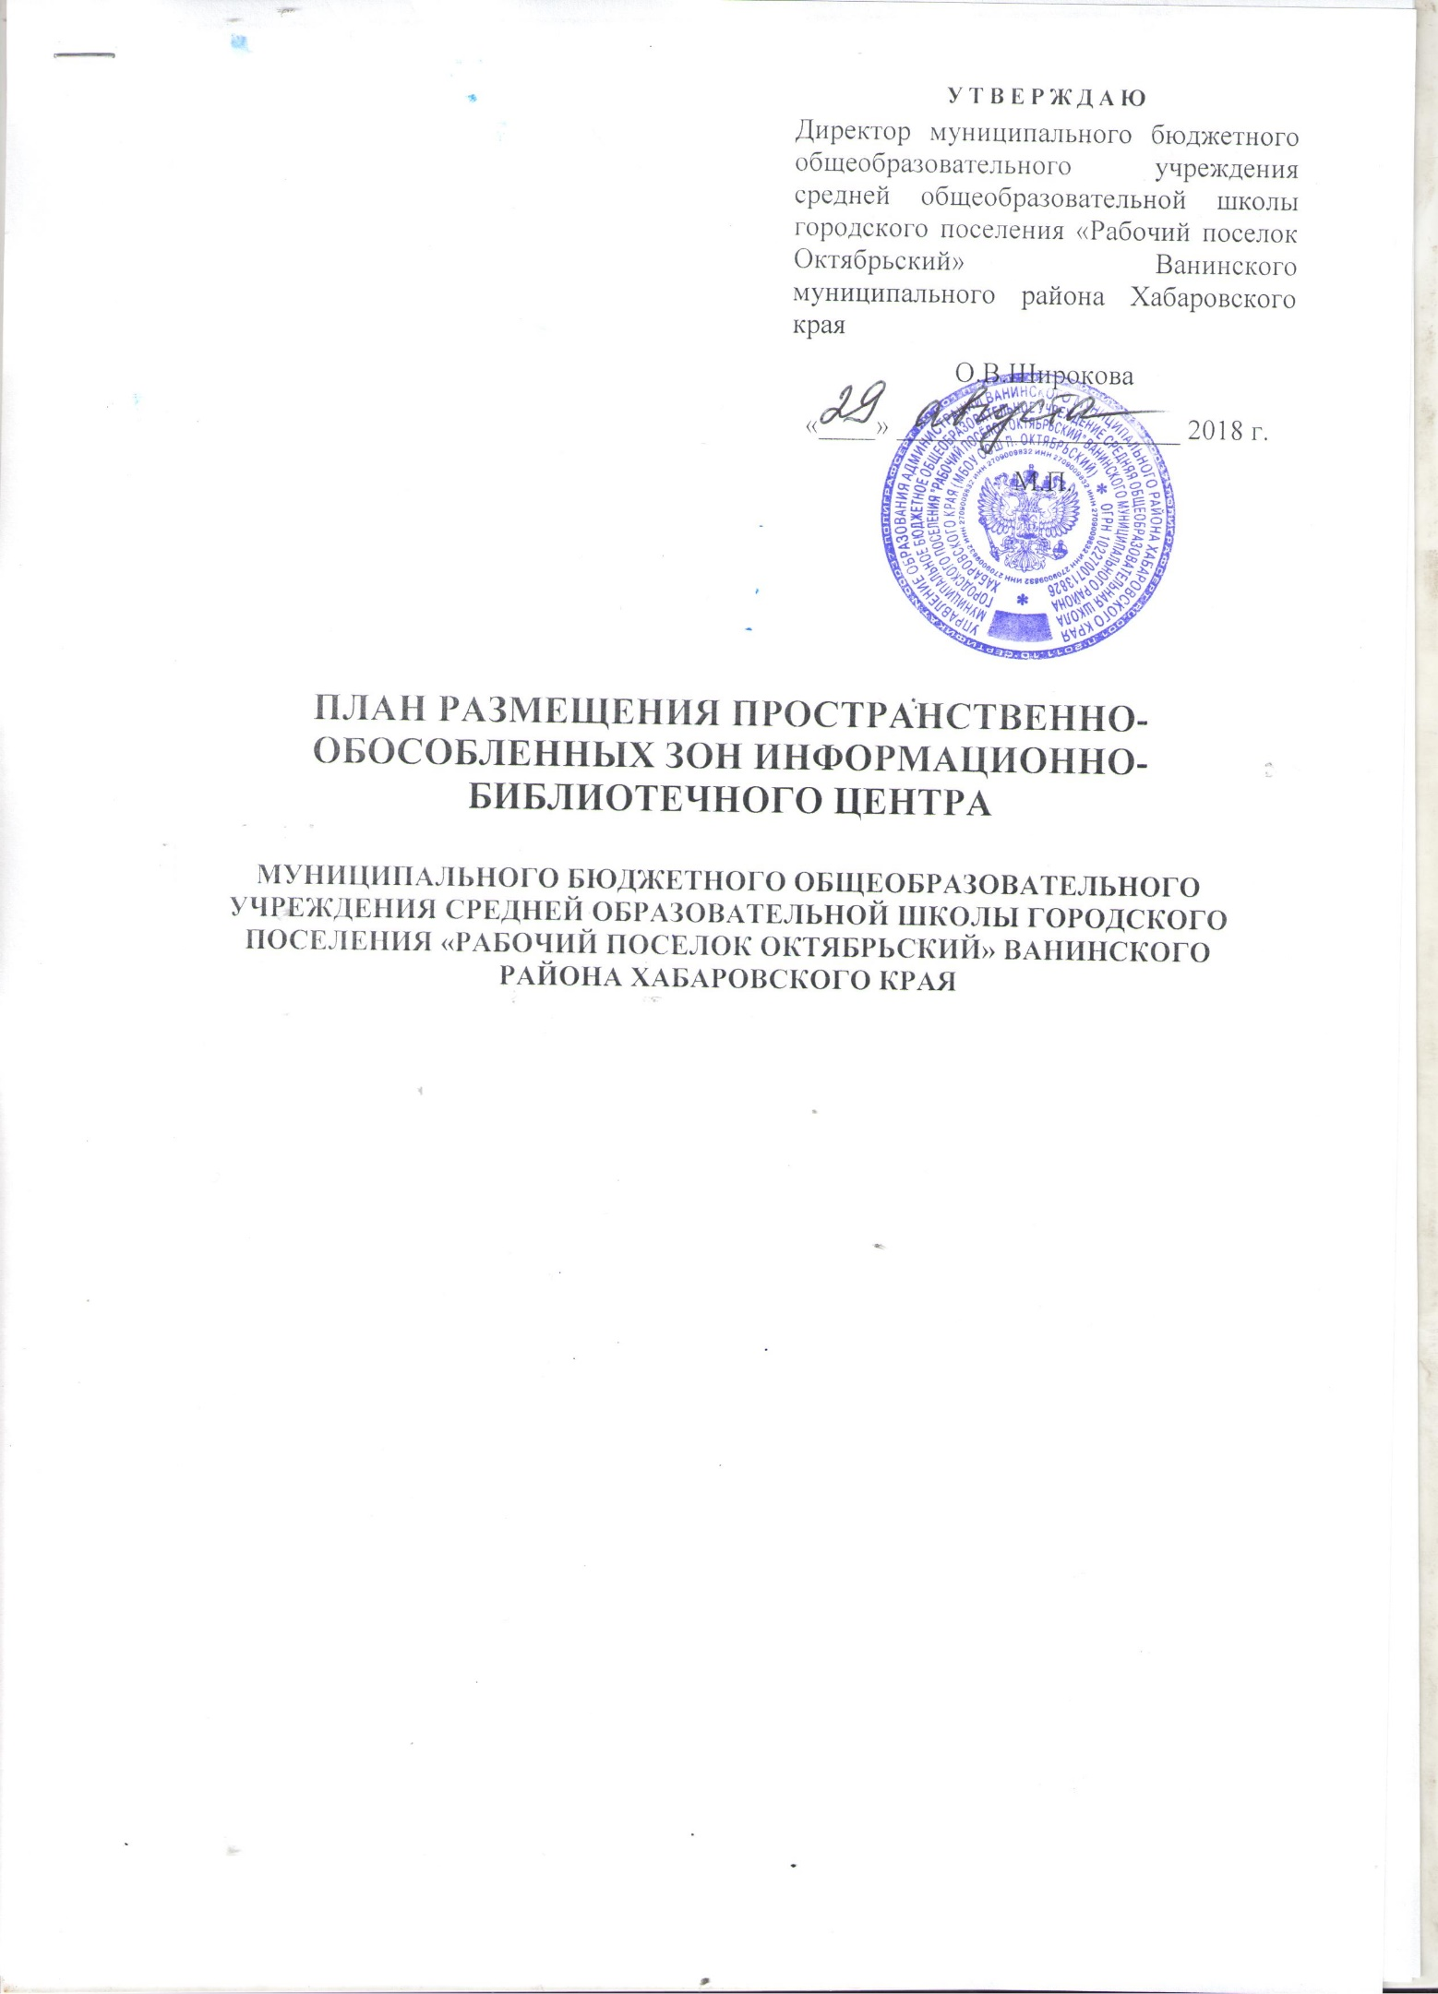

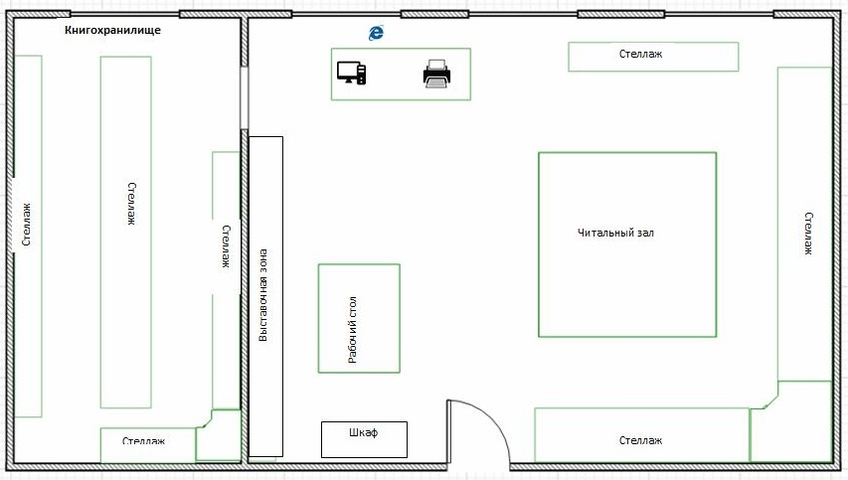

В современных условиях ни одна организация не может развиваться без постоянного совершенствования различных сторон своей деятельности: предоставления новых услуг или продукции, использования новой технологии, обновления методов управления деятельностью и персоналом. Инновации - необходимый элемент развития, особенно подвержена им сфера образования. Сегодня педагогическая и библиотечная общественность страны обсуждают проблемы модернизации образования, положения закона «Об образовании», а также проблемы в освоении новых федеральных государственных образовательных стандартов.

Развивая и изменяя школу, мы понимаем, что развиваем всю систему в целом. Школьная библиотека есть структурное подразделение данной системы, поэтому сегодня как никогда актуален вопрос о модернизации традиционной библиотеки образовательного учреждения в современную, активно развивающуюся службу.

В соответствии с требованиями ФГОС традиционная библиотека должна трансформироваться в информационно-библиотечный центр с наличием необходимых и достаточных условий и ресурсов, с комфортной библиотечно- информационной и образовательной средой, с собственным (библиотечным) реальным результатом блока библиотечно-педагогической деятельности в части формирования универсальных способов действий учащихся.

В обеспечении внутри школьного качества образования особое внимание уделяется управлению информацией, на основе широкого взаимодействия с основными заказчиками и потребителями школьного образования - обучающимися, родителями и общественностью. Управление информацией предполагает сбор, обработку, систематизацию и распространение огромного количества разнообразной информации, на основе которой даётся оценка важнейших показателей качества образования. Управление информацией становится одним из главных факторов функционирования внутри школьной системы обеспечения качества.

Таким образом, в структуре управления качеством образования явилась необходимость создания на базе школьной библиотеки информационно- библиотечного центра, отвечающего за создание единого, достоверного информационного поля школы и располагающего средствами новых информационных технологий и предоставляющего свободный доступ обучающимся и учителям к любого вида информации для их самостоятельной и самообразовательной работы.

Наша школьная библиотека подключена к библиотеке «ЛитРес» - доступному и универсальному решению для школьных библиотек, обеспечивающей наших читателей электронной литературой любого жанра. Предоставление доступа к электронным изданиям позволяет загружать книгу на личное устройство пользователя для последующего чтения онлайн в пределах срока выдачи книги. Важно, что технические требования к устройствам минимальны и могут быть доступны на самых демократичных смартфонах.

В библиотеке аккумулируются фонд документов, создаваемых в школе (публикаций и работ педагогов образовательного учреждения, лучших научных работ и рефератов обучающихся и др.)

Решая задачи улучшения материально-технического обеспечения, мы создали новые зоны: абонемент (зона открытого доступа); читальный зал; книгохранилище; выставочная зона; компьютерная зона - медиатека. Наличие возможности выхода в сеть Интернет позволяет обучающимся одновременно использовать не только литературу на бумажных носителях, но и материалы из сети, информацию на цифровых носителях, работать над подготовкой рефератов, исследовательских работ, редактировать материал, вести переписку на образовательных и научно-исследовательских форумах.

Школьная библиотека постепенно становится центром образовательного процесса, где идет работа школьников и учителей с информацией, работа над проектами.